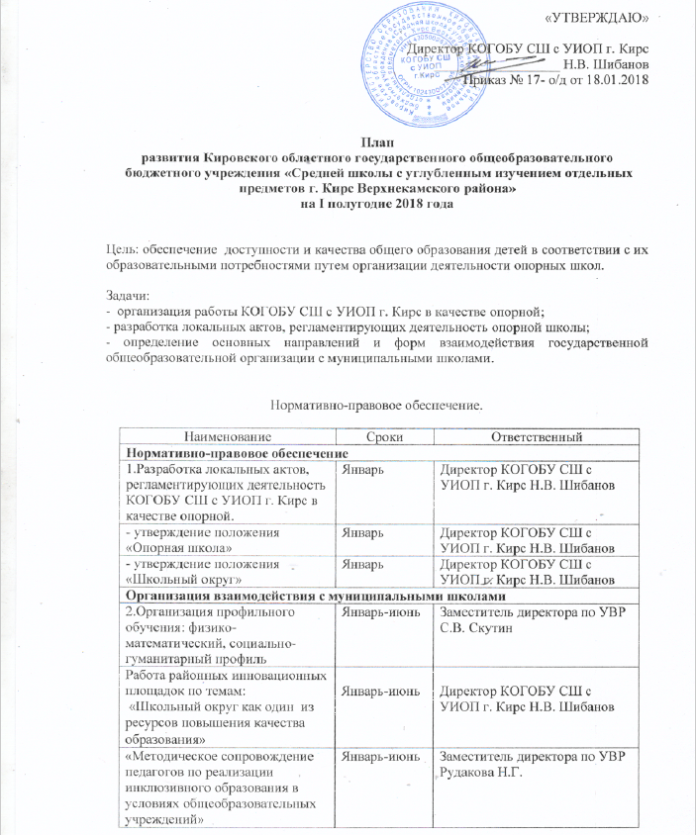

«Развитие информационной культуры участников образовательного процесса в соответствии с новым ФГОС» | Январь-июнь | Заместитель директора по УВР С.В. Скутин
«Современные инновационные технологии в практике педагога как основа реализации деятельностного продуктивного образования» | Январь-июнь | Учитель высшей категории Гостюхина С.Н.
«Природоохранная операция «Наш дом – Земля» | 15 апреля – 4 июня | Заместитель директора по УВР Шабалина Л.В.
Работа районных методических объединений по предметам:  - проведение открытых уроков, мастер-классов, выступлений с опытом работы, подготовка к итоговой аттестации выпускников 9-х, 11-х классов, методические рекомендации учителям по составлению программ, технологических карт и т.д. | Январь-июнь | Руководители методических объединений по предметам, учителя школы:  Маричева Т.Д., учитель химии;  Шабалина Л.В., учитель биологии;  Гостюхина С.Н., учитель географии;  Осокина Г.Е., учитель английского языка;  Василенко Л.А., учитель немецкого языка;  Скутин С.В., учитель истории и обществознания;  Шулакова Н.И., учитель ИЗО;  Кучеренко Н.В., учитель физической культуры;  Дряхлова Г.П., учитель начальных классов;  Олина Л.К., учитель технологии
Работа школы молодого педагога | Январь-июнь | Заместитель директора по УВР Скутин С.В.
Работа ППЭ в опорной школе 5501 и подготовка учителей района для участия в итоговой аттестации | Май-июнь | Заместитель директора по УВР Л.В. Шабалина
Организация работы «Мобильный учитель»:  Макарихина Т.Ф., учитель музыки, проводит обучение учащихся ООШ д. Кочкино Верхнекамского района | Январь-июнь | Макарихина Т.Ф., учитель музыки
Кучеренко Н.В., учитель физической культуры проводит уроки для учащихся техникума г. Кирс | Январь-июнь | Кучеренко Н.В., учитель физической культуры
Предоставление учебно-материальной базы школы:  - библиотечный фонд школы;  - спортзал школы;  - программно-информационные ресурсы школы;  - интерактивные комплексы. | Январь-июнь | Директор школы Н.В. Шибанов
3.Организация взаимодействия с Единой транспортной службой | Февраль | Директор школы Н.В. Шибанов
4.Работа региональной инновационной площадки на тему: «Психолого-педагогическая модель ориентации обучающихся на выбор сценария профессионально-личностного развития пространства Верхнекамского района» | Январь-июнь | Заместитель директора по УВР Шабалина Л.В.
5.Выявление учителей, желающих работать дистанционно и соответствующих требованиям, предъявляемым к дистанционному учителю. | Март | Заместитель директора по УВР С.В. Скутин
6. Разработка модели дистанционного обучения на территории школьного округа совместно с КОГБУ «Центр дистанционного образования детей» | Апрель | Заместитель директора по УВР С.В. Скутин
7. Заключение соглашений между опорной школой и муниципальными школами о взаимодействии | Апрель | Директор школы Н.В. Шибанов
8. Направление заявок в министерство образования Кировской области на участие в проекте «Мобильный учитель» | Май | Директор школы Н.В. Шибанов
9. Заключение трехсторонних договоров в рамках проекта «Мобильный учитель» | Июнь | Директор школы Н.В. Шибанов
10. Проведение анализа возможности присоединения к опорной школе ООШ д. Кочкино | Апрель-май | Директор школы Н.В. Шибанов
Организация профориентационной работы с обучающимися
11. Взаимодействие с Верхнекамским центром занятости населения по профориентационной работе с обучающимися. | Январь-май | Заместитель директора по ВР Опарина Л.Н.
Участие в реализации проекта «Образовательный Консорциум восточных территорий Кировской области» | Январь-июнь | Директор школы Н.В. Шибанов, заместитель директора по УВР С.В. Скутин
Развитие кадрового потенциала опорной школы
12. Прохождение руководителем опорной школы курсов повышения квалификации «Инновационный менеджмент в образовании» | Февраль | Директор школы Н.В. Шибанов
13. Прохождение заместителями директора по учебно-воспитательной работе курсов повышения квалификации «Управление методической работой в условиях модернизации регионального образования» | Февраль | Заместители директора школы
14. Участие в семинаре «Современные технологии развития комфортной образовательной среды» | Апрель | Заместители директора школы
15. Анализ уровня методической работы образовательных организаций | Май | Заместитель директора по УВР С.В. Скутин
16. Участие учителей школы в областных и всероссийских конкурсах, конференциях, смотрах, форумах. | Январь-июнь | Учителя школы, заместитель директора по УВР  Л.В Шабалина
17. Организация адресной методической помощи педагогическим работникам муниципальных школ. | Январь-июнь | Руководители методических объединений

